Министерство образования и науки Украины

Национальный технический университет

«Харьковский политехнический институт»

Кафедра «Радиоэлектроника»

**Курсовой проект**

**На тему: «Расчёт усилителя мощности низкой частоты»**

Харьков 2009

**Реферат**

В данном курсовом проекте рассчитывается усилитель мощности низкой частоты. Производится составление функциональной схемы, а по ней синтезируется электрическая схема на дискретных элементах.

Расчёт ведётся графоаналитическим методом по входным и выходным вольтамперным характеристикам.

В состав УНЧ входят: усилитель мощности, фазоинверсный каскад, предварительный усилитель, собранный на ОУ.

Ключевые слова:

УНЧ - усилитель низкой частоты;

ОУ - операционный усилитель;

**Введение**

Оконечные каскады выполняются по схеме с трансформаторной связью, либо по схеме с безтрансформаторной связью. Трансформаторную связь применяют, когда сопротивление нагрузки меньше выходного сопротивления каскада. Поэтому в настоящем проекте рассчитывается усилитель с трансформаторной связью.

Транзисторы и способ их включения, схема каскада и режим работы транзисторов выбираются из условий обеспечения заданной выходной мощности и максимального к.п.д. при заданных частотных искажениях. Оконечные каскады могут выполняться по однотактной или двухтактной схеме. Однотактная схема позволяет сэкономить один транзистор, но не может обеспечить к.п.д. выше 30%.

Двухтактная схема может обеспечить кпд до 78% при коэффициенте гармоник 7-12%. Габариты выходного трансформатора из-за отсутствия тока подмагничивания значительно уменьшаются. Выходная мощность достигает величины в 1.5 раза большей, чем мощность, рассеиваемая на коллекторах транзисторов.

Транзисторы могут быть включены либо по схеме с общей базой, либо общим эмиттером, либо общим коллектором.

После выбора схемы оконченного каскада и режима работы выбирается транзистор, удовлетворяющий следующим условиям:

1. Допустимая мощность рассеяния на коллекторе должна быть не ниже максимальной рассеиваемой при заданной максимальной температуре окружающей среды.

2. Предельная частота коэффициента передачи тока должна быть выше верхней заданной частоты для того, чтобы искажения, вносимые транзистором, были, возможно, меньшими.

**Техническое задание**

1. Диапазон частот fн=80 Гц; fв=13 кГц

2. Допустимые частотные искажения Мн=1,2дБ; Мв=1,3 дБ

3. Выходная мощность Рвых=2,3 Вт

4. Сопротивление внешней нагрузки Rн=2,7Ом

5. Данные источника сигнала Uи=1,3 мВ; Rи=170 Ом

6. Допустимый коэффициент гармоник Кг≤ 2,5%

7. Диапазон изменения температуры Т=-20О +40ОС

**1. Предварительный расчёт**

**1.1 Выбор типа транзисторов и способа их включения для оконечного каскада**

Оконечный каскад можно выполнить по двухтактной схеме, работающей в режиме АВ, транзисторы включить по схеме с общим эмиттером. Так как сопротивление внешней нагрузки мало, то применим трансформаторную связь с нагрузкой.

Мощность рассеяния на коллекторе одного транзистора составит:

(1.1.1.1)



η- к.п.д. выходной цепи. Для режима АВ

η=0.5÷0.7. Принимаем η=0.6

(1.1.2)



ηт=0.85 – к.п.д. выходного трансформатора.

(1.1.3)



Предельная частота транзистора определяется по заданным искажениям на высокой частоте.

(1.1.4)



(1.1.5)



Выбираем транзистор **КТ801Б**, который имеет следующие параметры:

Рк,мах=5Вт,

fг=10 МГц,

h21э=50,

Uкэ.max=60В,

Iк.max=2A,

Uост=5В.

Предельная частота транзистора:

(1.1.6)



Напряжение, которое можно подать на коллектор:

(1.1.7)



Выбираем Uок=19 В.

Тогда для получения мощности 2,7 Вт потребуется импульс коллекторного тока:

(1.1.8)



Такому току коллектора соответствует ток базы IБ=23мА. Для получения тока базы 31мА необходимо подать на базу напряжение UБm=0,95В (рисунок 4).

Значение переменной составляющей напряжения и тока базы:

UБ~=0,95-0,5=0.45В IБ=Iвх=23мА.

Входная мощность за период сигнала:

(1.1.9)



Коэффициент гармоник определяется по графику зависимости от коэффициента использования транзистора по мощности при коэффициенте асимметрии плеч γ=0.1 (рисунок 1).



Рисунок 1 – Зависимость коэффициента гармоник от коэффициента использования транзистора по мощности



(1.1.10)



Такому α соответствует Кг=3%.

Глубина обратной связи:

(1.1.11)



Выбираем А =1,2.

Требуемый коэффициент усиления предварительных каскадов:

, (1.1.12)



где – коэффициент запаса



**1.2 Выбор типа транзисторов и способа их включения для фазоинверсного каскада**

Фазоинверсный каскад выполняем по трансформаторной схеме, транзистор работает в режиме А.

Мощность рассеяния на коллекторе фазоинверсного каскада:

(1.2.1)



Выбираем транзистор КТ315В, со следующими параметрами:

Pк=150мВт,

fг=250 МГц,

h21э=50,

Uкэ.max=40В,

Iк.max=100мA,

Предельная частота транзистора должна быть не ниже:

(1.2.2)



Мв=1,3дБ=1.161

Для транзистора КТ315В:

МГц >>20,23кГц (1.2.3)



# Рисунок 2 – Функциональная схема усилителя

# **1.3 Распределение частотных искажений**

Искажения на нижних частотах:

(1.3.1)



На выходной трансформатор можно допустить:

(1.3.2)



На межкаскадный трансформатор можно принять:

(1.3.3)



Оставшиеся М=0,7дБ можно разделить на 2 части, т. к. имеется одна разделительная ёмкость и один конденсатор в цепи эмиттера

(1.3.4)



**2. Расчёт электрической схемы усилителя**

**2.1 Расчёт оконечного каскада**

Из предварительного расчёта известно:

Транзистор КТ801;

A=1.2 –глубина обратной связи;

Вт – колебательная мощность;



ηт=0,85;

fн=80Гц;

Мн=0,35дБ;

fв=13кГц;

Mв=0,65дБ;

Rн=2,7Ом;

Uок=19В – напряжение покоя на коллекторе

Iвх=23мА.



Рисунок 3 – Оконечный каскад усилителя

Уточним отдаваемую мощность:

(2.1.1)



где

(2.1.2)



Определим сопротивление нагрузки для переменного тока

(2.1.3)



Рассчитаем сопротивление половины первичной обмотки выходного трансформатора:

(2.1.4)



Напряжение источника питания:

(2.1.5)



Выберем Е0=20В.

Мощность, потребляемая выходной цепью:

(2.1.6)



Рисунок 4 – Входная и выходная характеристики транзистора КТ801Б

КПД выходной цепи:

(2.1.7)



Мощность рассеяния на коллекторе одного транзистора:

(2.1.8)



Ток покоя коллектора в оконечном каскаде:

(2.1.9)



Такому току коллектора соответствует ток базы IоБ=1мА, а это соответствует напряжению на базе транзистора Uоб=0,55В(рисунок 4).

Амплитуда полезного сигнала на оконечных транзисторах составит

(2.1.10)



Сопротивление делителя в цепи базы транзисторов оконечного каскада:

(2.1.11)



где

(2.1.12)



Выбираем =10 Ом.



Для выбора типа резистора определяем мощность, рассеваемую на нем:

(2.1.13)



Выбираем резистор типа R9 типа С2-23-0,125.

(2.1.14)



Выбираем .



(2.1.15)



Выбираем резистор типа R8 типа С2-23-1,0.

Входное сопротивление одного плеча оконечного каскада с учётом сопротивлений делителя в цепи базы:

(2.1.16)



Выходное сопротивление транзистора рассчитываем с помощью выходной характеристики:

(2.1.17)



Коэффициент трансформации на одно плечо выходного трансформатора:

(2.1.18)



Требуемая величина индуктивности половины первичной обмотки выходного трансформатора

(2.1.19)



Индуктивность рассеяния:

(2.1.20)



Так как выбран высокочастотный транзистор, то все искажения на высокой частоте можно распределить между выходным и межкаскадным трансформаторами:

(2.1.21)



Выходное напряжение и коэффициент усиления оконечного каскада:

(2.1.22)



(2.1.23)



Частотные и фазовые искажения, вносимые оконечным каскадом:

(2.1.24)



(2.1.25)



Частотные и фазовые искажения, выносимые оконечным каскадом на высокой частоте:

(2.1.26)



(2.1.27)



Расчёт площади теплоотвода

Pк=0,9Вт

Тn.max=70OC –максимальная температура коллекторного перехода

Rnк=20 гр/Вт –тепловое сопротивление переход-корпус

(2.1.28)



- тепловое сопротивление корпус-среда.

(2.1.29)



- площадь теплоотвода.

## 2.2 Расчёт фазоинверсного каскада с трансформаторной связью

Из предварительного расчёта известно:

Транзистор КТ315В;

E0=20В,

А=1,2,

fн=80 Гц,

fв=13 кГц.

Входные данные оконечного каскада, являющиеся выходными данными для фазоинверсного каскада:

Rн=Rвх.ок=27Ом,

Uвых=Uвх.ок=0,4В,

Iвых=Iвх.ок=23мА.



Рисунок 5 – Фазоинверсный каскад

Зададимся падением напряжения в цепи эмиттера и на первичной обмотке трансформатора,

(2.2.1)



Амплитуда напряжения на коллекторе транзистора

(2.2.2)



Коэффициент трансформации межкаскадного трансформатора:

(2.2.3)



Требуемая величина переменной составляющей тока коллектора и ток покоя для фазоинверсного каскада:

(2.2.4)



(2.2.5)



Такому значению Iок соответствует ток покоя базы Iоб=120мкА и напряжение покоя базы Uоб=0,55В.

Отмечаем расположение рабочей точки N (рисунок 6) и определяем в рабочей точке сопротивление транзистора:

(2.2.6)



Рисунок 6 – Входная и выходная характеристики транзистора КТ315В

Сопротивление нагрузки по переменному току для фазоинверсного каскада:

(2.2.7)



Задаемся, КПД межкаскадного трансформатора ηт=0,9 и определяем сопротивление первичной обмотки:

(2.2.8)



Потери постоянного напряжения на первичной обмотке трансформатора:

(2.2.9)



Сопротивление в цепи эмиттера:

(2.2.10)



где

(2.2.11)



(2.2.12)



(2.2.13)



Выбираем:



Выбираем резисторыR6, R7 типа C2-23-0,125

Сопротивление делителя в цепи базы для фазоинверсного каскада:

(2.2.14)



(2.2.15)



(2.2.16)



I0=1,33 мА –ток покоя коллектора КТ312Б;

Iкбо=0,148мА –обратный ток коллектора.

Максимальный коэффициент нестабильности:

(2.2.17)



Принимаем γ=4.



Принимаем R4=85кОм.



Принимаем R5=10,5 кОм.

Выбираем тип резистора:

(2.2.18)



Тип резисторов R4, R5 C2-23-0,125.

Сопротивление делителя в цепи базы транзистора КТ312Б:

(2.2.19)



Глубина местной отрицательной обратной связи за счёт неблокированного сопротивления в цепи эмиттера R6:

(2.2.20)



Так как очень мало, то .



Коэффициент усиления каскада с учётом местной отрицательной обратной связи:

(2.2.21)



Входное сопротивление каскада с учётом местной отрицательной обратной связи и сопротивлений делителя в цепи базы:

(2.2.22)



Сопротивление в цепи обратной связи:

(2.2.23)



где

(2.2.24)



Примем



Выбираем резистор типа C2-23-0125.

Входное сопротивление и напряжение фазоинверсного каскада с учётом общей обратной связи:

(2.2.25)



(2.2.26)



Индуктивность первичной обмотки трансформатора:

(2.2.27)



где



Индуктивность рассеяния межкаскадного трансформатора:

(2.2.28)



Частотные и фазовые искажения, вносимые межкаскадным трансформатором:

а) на низкой частоте:

(2.2.29)



(2.2.30)



б) на высокой частоте:

(2.2.31)



(2.2.32)



Определяем величину ёмкости в цепи эмиттера фазоинверсного каскада

(2.2.33)



Выбираем C2 =200 мкФ.

В качестве выбираем конденсатор К50 – 35 – 25 В – 200 мкФ.



Частотные и фазовые искажения, вносимые ёмкостью С2:

(2.2.34)



(2.2.35)



Определяем величину разделительной ёмкости :



(2.2.36)



Выбираем С1=3,6 мкФ.

В качестве выбираем конденсатор К50 – 35 – 25 В – 3,6 мкФ.



Частотные и фазовые искажения, вносимые ёмкостью :



(2.2.37)



(2.2.38)



транзистор частотный усилитель трансформаторный

**2.3 Расчёт предварительного усилителя**

Предварительный усилитель выполним на операционном усилителе К140УД7(рисунок 7), который имеет следующие параметры:

- дифференциальный коэффициент усиления ;



- удельный температурный дрейф напряжения смещения равен ;



- температурный дрейф разности входных токов равен ;



- номинальное напряжение питания .



- ;



- .



Рисунок 7 – Предварительный каскад усилителя

Рассчитываем коэффициент усиления предварительного каскада:

(2.3.1)



Рассчитываем элементы цепи отрицательной обратной связи:

(2.3.2)



где - температурный дрейф нуля выходного напряжения;



- температурный дрейф при ;



- температурный дрейф разности входных токов.



принимаем



(2.3.3)



выбираем .



(2.3.4)



выбираем .



Выбираем в качестве резисторы типа С2-23-0,125.



Уточняем значение коэффициента усиления по напряжению:

(2.3.5)



Сопротивление определяем из отношения:



;



(2.3.6)



Выбираем .



Выбираем в качестве резистор типа С2-23-0,125.



**3. Расчет частотных характеристик**

**3.1 Расчет частотных характеристик в области низких частот**

Частотная характеристика в области низких частот двух каскадов, охваченных частотонозависимой отрицательной обратной связью.

(3.1.1)



где ;



;



;



Н – частотные искажения, вносимые цепью обратной связи.

(3.1.2)



(3.1.3)



;



; ;



; ;



; ;



; ;



Рассчитываем частотную характеристику в области низких частот для трех вариантов (Таблица 1):

а) для значения емкости в цепи эмиттера ;



б) при частотонезависимой обратной связи Н=1;

в) для значения емкости в цепи эмиттера ;



Таблица 1

|  |  |  |  |
| --- | --- | --- | --- |
| Частота  F, Гц | Относительный коэффициент усиления | | |
|  |  |  |
| 10 | 0,043967 | 0,042987 | 0,043262 |
| 20 | 0,290789 | 0,282907 | 0,284733 |
| 30 | 0,533627 | 0,539467 | 0,588346 |
| 40 | 0,682799 | 0,700203 | 0,696714 |
| 50 | 0,773610 | 0,793732 | 0,789803 |
| 60 | 0,831719 | 0,850643 | 0,847030 |
| 70 | 0,870686 | 0,887317 | 0,884205 |
| 80 | 0,897802 | 0,912165 | 0,909528 |
| 90 | 0,917500 | 0,929713 | 0,927483 |
| 100 | 0,932072 | 0,942535 | 0,940640 |
| 110 | 0,943160 | 0,952174 | 0,950552 |
| 120 | 0,951776 | 0,959595 | 0,958195 |
| 130 | 0,958115 | 0,965425 | 0,964207 |
| 140 | 0,964084 | 0,970086 | 0,969018 |
| 150 | 0,968358 | 0,973869 | 0,972927 |
| 160 | 0,972253 | 0,976981 | 0,976144 |
| 170 | 0,975337 | 0,979570 | 0,978822 |
| 180 | 0,977938 | 0,981748 | 0,981076 |
| 190 | 0,980151 | 0,983596 | 0,982989 |
| 200 | 0,982049 | 0,985179 | 0,984628 |

**3.2 Расчет частотной характеристики в области высоких частот**

Рассчитываем частотную характеристику в области высоких частот двух каскадов, охваченных обратной отрицательной связью:

(3.2.1)



где ;



;



;



; ;



; ;



Результаты расчетов частотной характеристики на высокой частоте представлены в таблице 2.

Таблица 2

|  |  |
| --- | --- |
| Частота  F, Гц | Относительный коэффициент усиления усилителя Y |
| 1000 | 0,999839 |
| 5000 | 0,995973 |
| 10000 | 0,984911 |
| 15000 | 0,964471 |
| 20000 | 0,937954 |
| 25000 | 0,905298 |
| 30000 | 0,867550 |
| 35000 | 0,825905 |
| 40000 | 0,781621 |
| 50000 | 0,689951 |

Амплитудно-частотная характеристика, полученная по результатам расчета, представлена на рисунке 8.

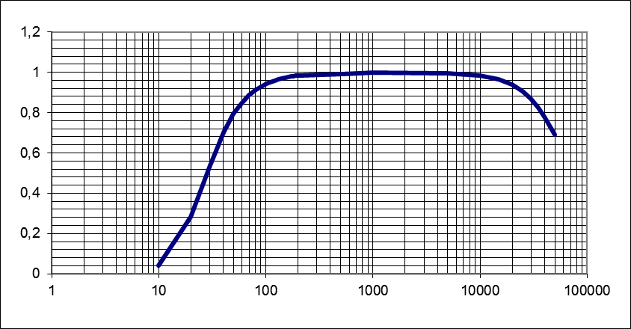

Рисунок 8 – Амплитудно-частотная характеристика

**Заключение**

Из проведенной работы следует, что полученная частотная характеристика расчетной схемы полностью удовлетворяет условиям задания.

Работа демонстрирует основы расчета усилителя низкой частоты с трансформаторной связью между каскадами, что позволяет достичь полного согласования нагрузки (входного сопротивления последующего каскада) с выходным сопротивлением транзистора, а, следовательно, максимального усиления мощности в каждом каскаде. Недостатки данной схемы – большие габаритные размеры и масса, высокая стоимость, а также худшие АЧХ и ФЧХ. Трансформаторная связь используется между каскадами тогда, когда предъявляется требование высокой экономичности усилителя, например: в портативных устройствах. В современной радиотехнике используются более новые и современные элементы, но принципы построения цепей в большинстве случаев остаются одинаковыми.

Схема неудобна тем, что для согласования используются не только эмиттерный повторитель, но и трансформатор. Это значительно увеличивает в размере готовый УНЧ.

Спроектированный усилитель должен питаться от двух источников питания, т.к. ОУ питается от двухполярного источника, а фазоинверсный и оконечный каскады от однополярного. Это затрудняет использование усилителя в переносных устройствах.

Схема настраивается относительно несложно из-за применения ОУ в предварительном усилителе, вместо двух усилительных каскадов на транзисторах. Также применение ОУ значительно уменьшило низкочастотные искажения.

Расчет частотной характеристики усилителя показал, что частотные искажения в полосе пропускания усилителя не превышают значений заданных в техническом задании:

= 80 Гц,



= 0,831,



= 0,85,



следовательно < .



= 13 кГц,



= 0,623,



= 0,680,



следовательно < .



**Источники информации**

1. Методические указания к курсовому проекте «Расчёт усилителя мощности низкой частоты». Гуртовая Е.П. – Харьков: НТУ “ХПИ”, 2007. – 41 с.

2. Конспект лекций по курсу «Основы радиоэлектроники».

3. Транзисторы для аппаратуры широкого применения: Справочник. Под ред. Б.Л. Перельмана – М.: Радио и Связь, 1981 – 656 с.

**Приложение**

**Схема усилителя принципиальная**

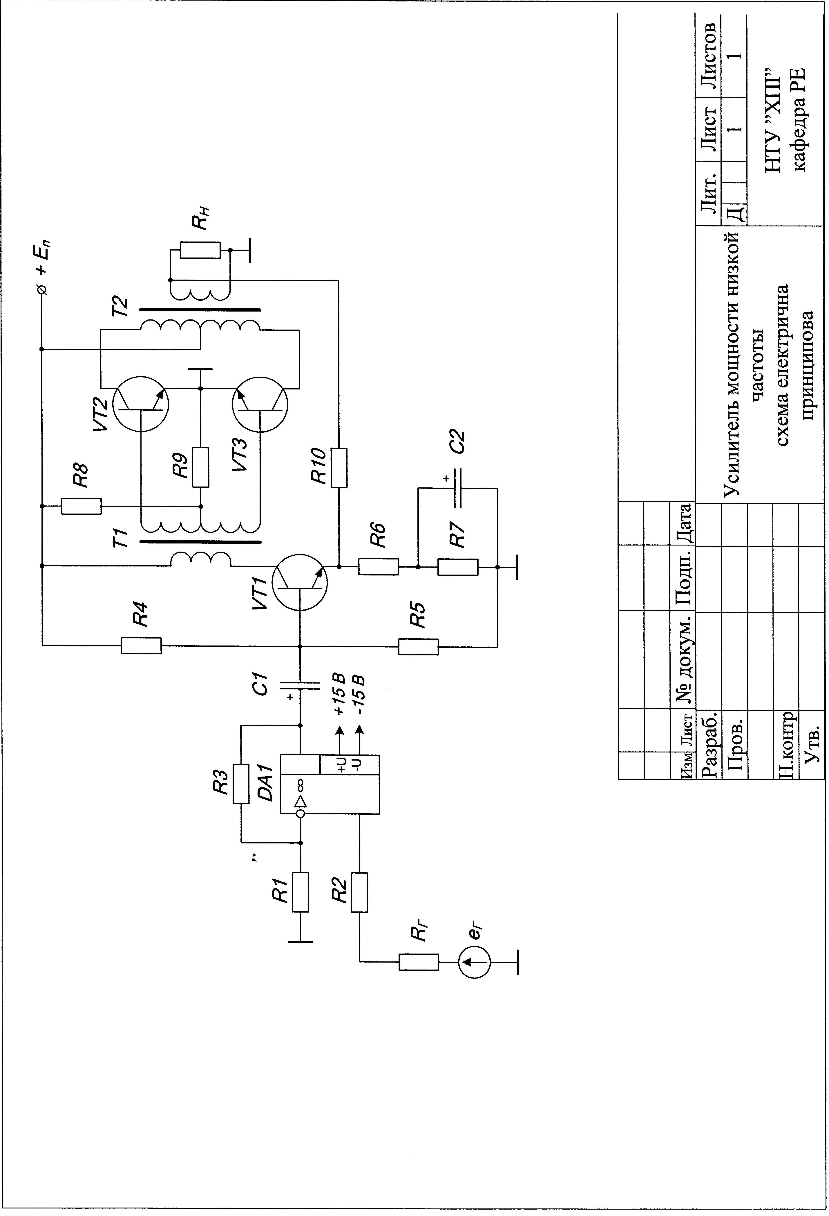

Описание элементов схемы

|  |  |  |  |  |  |  |  |  |  |  |  |
| --- | --- | --- | --- | --- | --- | --- | --- | --- | --- | --- | --- |
| Обозначение | | Наименование | | | | | Кол. | | | Примечание | |
|  | | Конденсаторы | | | | |  | | |  | |
| C1 | | К50-35-25В-3,6 мкФ | | | | | 1 | | |  | |
| C2 | | К50-35-25В-200 мкФ | | | | | 1 | | |  | |
|  | |  | | | | |  | | |  | |
|  | | Резисторы | | | | |  | | |  | |
| R1 | | С2-23-0,125-10 кОм | | | | | 1 | | |  | |
| R2 | | С2-23-0,125-10 кОм | | | | | 1 | | |  | |
| R3 | | С2-23-0,125-610 кОм | | | | | 1 | | |  | |
| R4 | | С2-23-0,125-85 кОм | | | | | 1 | | |  | |
| R5 | | С2-23-0,125-10,5 кОм | | | | | 1 | | |  | |
| R6 | | С2-23-0,125-20 Ом | | | | | 1 | | |  | |
| R7 | | С2-23-0,125-2,9кОм | | | | | 1 | | |  | |
| R8 | | С2-23-0,125-510 Ом | | | | | 1 | | |  | |
| R9 | | С2-23-0,125-10 Ом | | | | | 1 | | |  | |
| R10 | | С2-23-0,125-7 кОм | | | | | 1 | | |  | |
|  | |  | | | | |  | | |  | |
|  | | Операционный усилитель | | | | |  | | |  | |
| ОУ | | К140УД7 | | | | | 1 | | |  | |
|  | |  | | | | |  | | |  | |
|  | | Транзисторы | | | | |  | | |  | |
| VT1 | | КТ 315В | | | | | 1 | | |  | |
| VT2 | | КТ 801Б | | | | | 1 | | |  | |
| VT3 | | КТ 801Б | | | | | 1 | | |  | |
|  | |  | | | | |  | | |  | |
|  | | Трансформаторы | | | | | 1 | | |  | |
| Т1 | | Межкаскадный трансформатор | | | | |  | | |  | |
| Т2 | | Выходной трансформатор | | | | | 1 | | |  | |
|  |  |  |  |  |  | *АП-38* | | | | | |
|  |  |  |  |  |  |
| *Изм.* | *Лист* | *№ докум* | | *Подп.* | *Дата* |
| *Разработала* | | *Колодяжная* | |  |  | *Усилитель мощности низкой частоты*  *Перечень элементов* | *Лит.* | | | *Лист* | *Листов* |
| *Пров.* | | *Гуртовая* | |  |  |  | *н* |  | *24* | *24* |
|  | |  | |  |  | *НТУ ”ХПИ” Кафедра “Радиоэлектроники”* | | | | |
| *Н. Контр.* | |  | |  |  |